丽江文化旅游学院2022—2023学年第二学期
《Python网络爬虫》期末考试试卷(考查）

年级 2022 专业 大数据技术 班级 1班 任课教师 侯舒怀

序号 22 姓名 王浩 学号 20223200150
题号 | 一 | 总分 | 阅卷人签名
得分

- 有如下图所示的页面，实现页面数据爬取，并把数据收集到MySQL数据库中。
得分 | 阅卷人 | 一、使用python语言爬取GDP数据编程题（共100分）
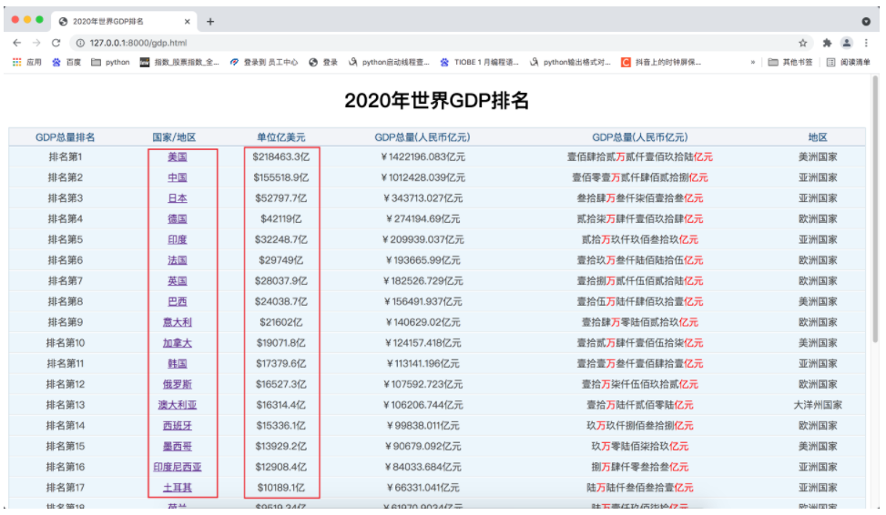

（1）基于FastAPI搭建Web站点，并发布GDP.html（页面数据按照上图编辑）【25分】
（2）爬取GDP表格数据【25分】
（3）实现多任务爬取【25分】
（4）通过pymysql模块保存数据到MySQL数据库中【25分】

重要提示：
1.每道题上需要至少类似的3张截图，每一张截图请合理命名，做到见名知义，截图中添加合理的注释。
2.每一张截图需要添加自己的水印【张三的学号为201800123】，所有的截图需要存档一个文档中，文档的格式可以是(md,word,pdf)中，并另存为或导出文档格式是PDF格式即可。PDF格式的文件命名格式：大数据1班-201800123-张三
3.代码请提交文件，类文件名称一定合理，见名起义
3.请勿相互拷贝抄袭，一旦发现提交的源代码完全一致或高度相似，一律按0分处理。以上要求未满足，如主机不按照要求，文件格式不对，未按照要求时间进行提交的等视为无效考试。
4.作业由班长收集，最迟06月25日晚上10点之前发送给我。【可以提前提交，到点未提交就不收了】

